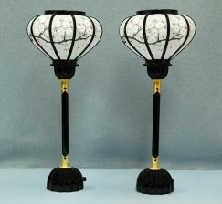
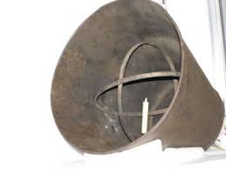
① の技術史 人は技術に何を求めてきたか：②

ぼんぼり
がんどう
器具がどのような方向を向いても中の蝋燭は常に・・・・
テキストボックスに文章を書き、
外側に写真を付けよう
未来予想
（自分で予想して記入しよう）
まとめ・感想
まとめ・感想を自分の言葉で入れよう
持続可能な未来の実現のために
社会・経済 省資源・省エネ 自然環境 に関係づけてまとめ。
感想

技術の進歩

（②
が入る）

